
INSTRUKCJA OBSŁUGI – PL
IN 26509 AirBike® inSPORTline Max
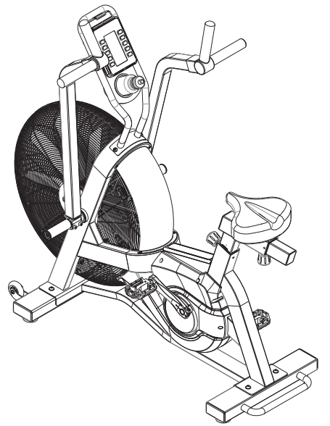

inSPORTline Polska zastrzega sobie prawo do wprowadzania zmian i ulepszeń w swoim produkcie bez uprzedniego powiadomienia. Odwiedź naszą stronę internetową www.e-insportline.pl, gdzie znajdziesz najnowszą wersję instrukcji
SPIS TREŚCI
INSTRUKCJA BEZPIECZEŃSTWA 3
MONTAŻ 5
KONSOLA 9
REGULACJA SIODEŁKA 15
UŻYTKOWANIE 16
INSTRUKCJE DOTYCZĄCE ĆWICZEŃ 17
PRAWIDŁOWA POSTAWA CIAŁA 17
KONSERWACJA 18
PRZECHOWYWANIE 18
WAŻNE UWAGI 18
OCHRONA ŚRODOWISKA 18
SCHEMAT CZĘŚCI 19
LISTA CZĘŚCI 20
WARUNKI GWARANCJI, ZGŁOSZENIA GWARANCYJNE 23

INSTRUKCJA BEZPIECZEŃSTWA
- Przed użyciem tego urządzenia przeczytaj wszystkie instrukcje zawarte w tej instrukcji i zachowaj ją do wykorzystania w przyszłości.
- Używaj maszyny wyłącznie zgodnie z jej przeznaczeniem, opisanym w niniejszej instrukcji.
- Przed użyciem tego urządzenia sprawdź i dokręć wszystkie luźne części.
- Trzyma ręce z dala od ruchomych części.
- Trzymaj dzieci i zwierzęta domowe z daleka od maszyny. NIE zostawiaj dzieci bez opieki w tym samym pomieszczeniu, w którym znajduje się maszyna.
- Przed użyciem urządzenia do ćwiczeń należy zawsze wykonać ćwiczenia rozciągające, aby odpowiednio się rozgrzać.
- Sprawdzaj maszynę przed każdym użyciem; upewnij się, że wszystkie połączenia są dobrze zabezpieczone.
- Z urządzenia powinna korzystać tylko jedna osoba na raz.
- Jeśli użytkownik odczuwa zawroty głowy, nudności, ból w klatce piersiowej lub inne nietypowe objawy, należy natychmiast przerwać trening. NATYCHMIAST SKONSULTUJ SIĘ Z LEKARZEM.
- Ustaw maszynę na czystej, równej powierzchni. NIE używaj urządzenia w pobliżu wody lub na zewnątrz.
- Podczas ćwiczeń zawsze noś odpowiednią odzież treningową. NIE noś szlafroków ani innej odzieży, która mogłaby zostać wciągnięta przez maszynę. Do obsługi maszyny zalecane jest obuwie sportowe.
- Nie umieszczaj żadnych ostrych przedmiotów wokół urządzenia.
- Osoby niepełnosprawne nie powinny używać urządzenia bez obecności wykwalifikowanej osoby lub lekarza.
- Nigdy nie używaj maszyny, jeśli nie działa ona prawidłowo.
- Treningi na sprzęcie należy przeprowadzać wyłącznie wtedy, gdy jest on w idealnym stanie technicznym. W przypadku naprawy należy używać wyłącznie oryginalnych części zamiennych.
- Do czyszczenia nie używaj silnych rozpuszczalników, a do wszelkich napraw, które mogą być wymagane, używaj wyłącznie dostarczonych narzędzi lub odpowiednich, własnych.
- Opakowanie i wszelkie części wymagające późniejszej wymiany (wszystkie części urządzenia) należy wyrzucać do odpowiednich punktów zbiórki lub pojemników, aby chronić środowisko.
- NIE wyciągaj sztycy siodełka poza linię ostrzegawczą „max” widoczną na rurze podczas regulacji wysokości siodełka.
- Produkt nie może być przeznaczony do użytku terapeutycznego.
- Ze względów bezpieczeństwa wokół urządzenia należy zachować co najmniej 0,6 m wolnej przestrzeni.
- Nie kładź ostrych przedmiotów na urządzeniu. Regulowane części nie powinny utrudniać ruchu użytkownika.
- Kategoria: SC do użytku profesjonalnego i komercyjnego
- Nośność: 160 kg
- OSTRZEŻENIE! Monitorowanie częstotliwości tętna może nie być całkowicie dokładne. Nadmierny wysiłek podczas treningu może prowadzić do poważnych kontuzji, a nawet śmierci. Jeśli poczujesz się słabo, natychmiast przerwij ćwiczenie.
- OSTRZEŻENIE: Przed rozpoczęciem jakiegokolwiek programu ćwiczeń skonsultuj się z lekarzem. Jest to szczególnie ważne w przypadku osób, które mają wcześniejsze problemy zdrowotne. Sprzedawca nie ponosi odpowiedzialności za obrażenia ciała lub szkody majątkowe powstałe w wyniku używania tego produktu.
OPIS PRODUKTU
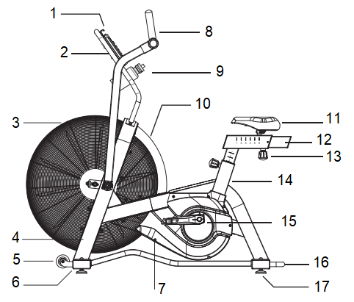
1. Konsola | 10. Osłona
2. Uchwyt konsoli | 11. Siodełko
3. Osłona wentylatora | 12. Uchwyt na siodełko
4. Rama główna | 13. Pokrętło ręczne
5. Koła transportowe | 14. Sztyca siodła
6. Stabilizator przedni | 15. Pedał
7. Osłona | 16. Tylny stabilizator
8. Uchwyty | 17. Nóżki poziomujące
9. Uchwyt na butelkę

MONTAŻ
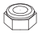 | #76 Nakrętka M8x1,25 cm, 4x
 | #91 Podkładka sprężynowa M8, 4x
 | #27 Podkładka płaska M8, 6x
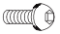 | Śruba #89 M8x15 mm, 2x
 | #87 Śruba M5x12 mm, 4x
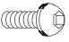 | Śruba #96 M10x1,5x15 mm, 4x
 | #97 Podkładka płaska M10, 4x
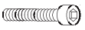 | Śruba #75 M8x50 mm, 4x
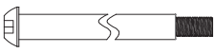 | Śruba nr 94 ½”x 133 mm, 2x
Wyciągnij wszystkie części i połóż je na płaskiej i czystej powierzchni. Zachowaj opakowanie do końca montażu.
Krok 1
Przymocuj tylny stabilizator (69) do ramy głównej (1) za pomocą 2 śrub M10x1,5x15 mm (96) i 2 podkładek M10 (97).
Przymocuj przedni stabilizator (62) do ramy głównej (1) za pomocą 2 śrub M10x1,5x15 mm (96) i 2 podkładek M10 (97).
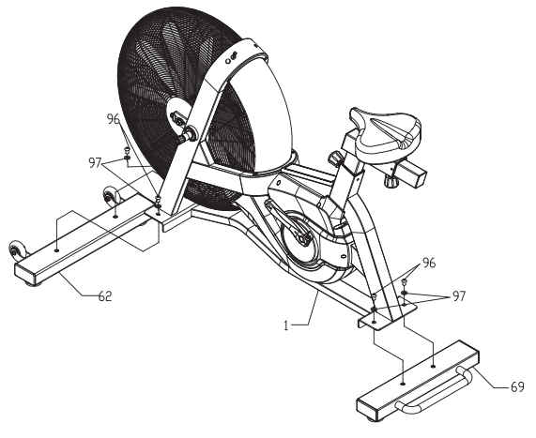
Krok 2
Przykręć lewy pedał (14) do lewej korby (12) w kierunku przeciwnym do ruchu wskazówek zegara.
Przykręć prawy pedał (15) do prawej korby (13) w kierunku zgodnym z ruchem wskazówek zegara.
Przymocuj wspornik konsoli (85) do ramy głównej (1) za pomocą 2 śrub M8x15mm (89) i 1 podkładki M8 (27).
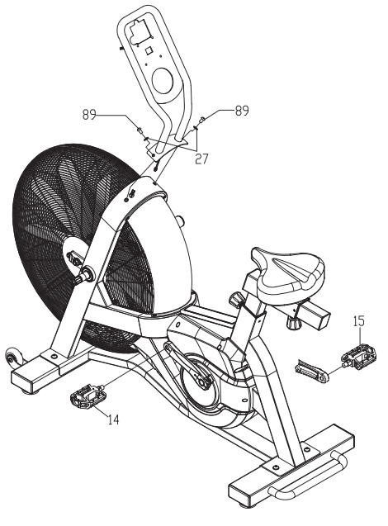
Krok 3
Podłącz kabel czujnika (88) do konsoli (84), następnie przymocuj konsolę (84) do uchwytu konsoli (85) za pomocą 4 śrub M5x12mm (87).
Przymocuj uchwyt na butelkę (83) do uchwytu konsoli (85). Następnie włóż butelkę do uchwytu.
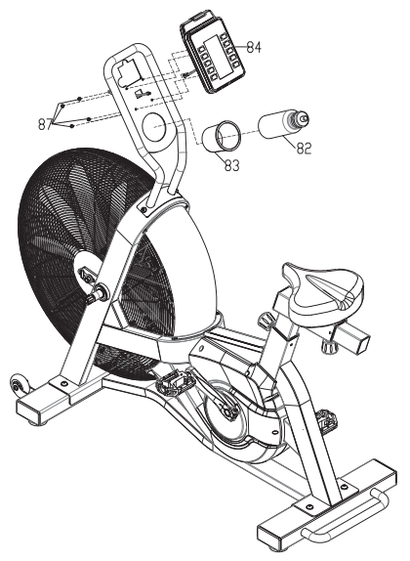
Krok 4
Przymocuj lewy uchwyt (90) do lewej osi (29) za pomocą 2 śrub M8x50 (75), podkładek płaskich M8 (27), 2 podkładek sprężynowych M8 (91) i 2 nakrętek M8 (76).
Przymocuj prawy uchwyt (95) do prawej osi (29) za pomocą 2 śrub M8x50 (75), podkładek płaskich M8 (27), 2 podkładek sprężynowych M8 (91) i 2 nakrętek M8 (76).
Przymocuj podnóżki (92) do osi (29) za pomocą śrub ½” x133mm (94).
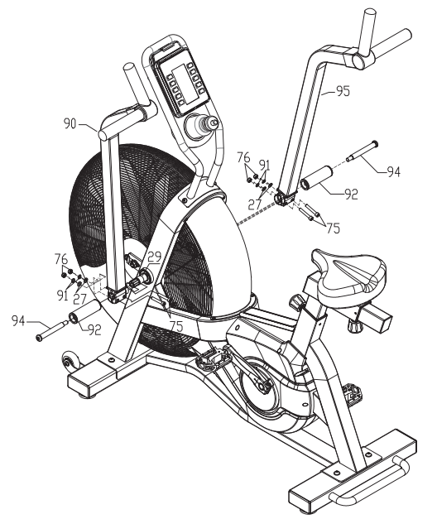
Umieszczenie
Zalecamy umieszczenie AirBike na macie ochronnej. Upewnij się, że wokół AirBike'a jest wystarczająco dużo wolnego miejsca.
Poziomowanie: Do wypoziomowania użyj nóżek poziomujących (63) znajdujących się pod tylnym stabilizatorem (69). Wypoziomuj, aby AirBike był stabilny.
Przenoszenie: Do przemieszczania używaj kół transportowych (66) na przednim stabilizatorze (62). Chwyć uchwyt z tyłu i przemieść trenażer na kółkach.

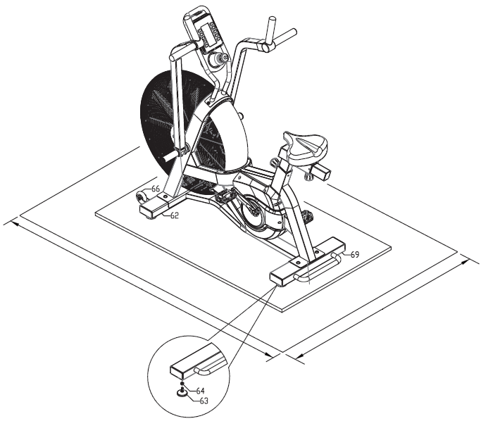

KONSOLA
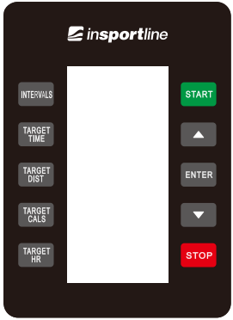 | 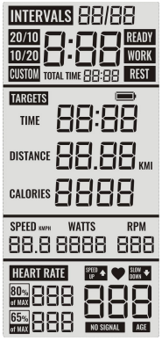  Rys. 1
Po włączeniu konsoli przez 2 sekundy wyświetlą się wszystkie segmenty (rys. 1), zabrzmią 2 sygnały dźwiękowe i konsola przejdzie w tryb czuwania.
SZYBKI START
Program uruchomi się, jeśli prędkość pedałowania w trybie gotowości będzie wyższa niż 15 obr./min. Rozlegnie się sygnał dźwiękowy i konsola przejdzie do programu szybkiego startu.
Aby uruchomić program, możesz także nacisnąć przycisk START.
W przypadku wykrycia tętna konsola wyświetli symbol serca i aktualną wartość (rys. 2). Jeśli nie zostanie wykryte tętno, wartość nie zostanie wyświetlona. Zamiast danych numerycznych wyświetli się „---”.
W trakcie programu dostępne są jedynie przyciski START, STOP i ENTER.
START – pauza/uruchomienie programu. Jeśli program zostanie wstrzymany, wyświetli dane dotyczące CZASU, ODLEGŁOŚCI i KALORII (rys. 3).
Jeśli przez 5 minut wykryte zostaną niskie obroty, rozlegnie się sygnał dźwiękowy i konsola przejdzie w tryb gotowości.
Jeśli przez 5 minut nie zostanie wykryty żaden ruch, konsola przejdzie w tryb uśpienia.
Jeżeli program jest wstrzymany, przytrzymaj przycisk ENTER przez 3 sekundy, aby włączyć/wyłączyć funkcję Bluetooth.
Naciśnij START, aby uruchomić program; naciśnij STOP, aby zakończyć program.
Jeśli podczas ćwiczenia nie zostanie wykryty żaden ruch, ale wykryte zostanie tętno, konsola zakończy program po 5 minutach.
Po zakończeniu ćwiczenia wyświetli się czas ćwiczenia (TIME), dystans (DISTANCE) i spalone kalorie (CALORIES) (rys. 4).
Jeśli po zakończeniu ćwiczenia nie zostanie wykryty żaden ruch przez 5 minut, konsola przejdzie w tryb uśpienia.
Jeśli przez 6 sekund zostanie wykryta prędkość wyższa niż 15 obr./min, konsola uruchomi program szybkiego startu.
Jeżeli przez 5 min wykryte zostaną obroty mniejsze niż 15, konsola zasygnalizuje przejście w tryb czuwania sygnałem dźwiękowym.
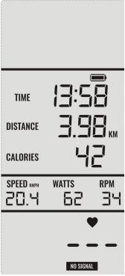  Rys. 2 | 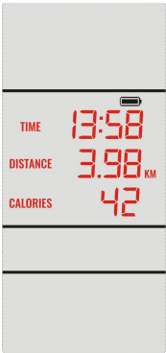  Rys. 3 | 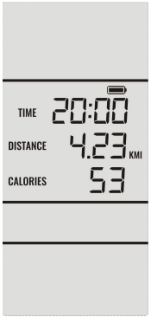  Rys. 4
PROGRAM INTERWAŁOWY 20/10
Naciśnij 1 INTERWALS w trybie gotowości. Wyświetlacz pokaże 20/10. Naciśnij ENTER, aby potwierdzić swój wybór. Wyświetlony zostanie całkowity czas ćwiczenia (TOTAL TIME) oraz liczba interwałów 0/8 (rys. 5). Naciśnij START, aby uruchomić program.
Naciśnij ENTER lub START, aby uruchomić program.
Rozpoczyna się 3-sekundowe odliczanie, a następnie rozpoczyna się część ćwiczeń programu (WORK), która trwa 20 sekund. Następnie rozpoczyna się 10-sekundowa przerwa.
Czas wyświetli 4-minutowe odliczanie całej sesji treningowej. Prędkość (SPEED), moc (WATTS), obroty na minutę (RPM), dystans (DISTANCE), kalorie (CALORIES) zostaną dodane. Bieżący interwał jest wyświetlany na górze 1/8 (rys. 6).).
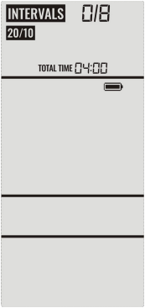  Rys. 5 | 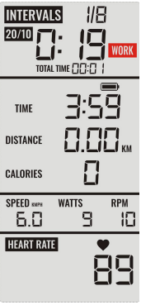  Rys. 6
PROGRAM INTERWAŁOWY 10/20
W trybie gotowości naciśnij 2x INTERWALS. Wyświetlacz pokaże 10/20. Naciśnij ENTER, aby potwierdzić swój wybór. Wyświetlony zostanie całkowity czas ćwiczenia (TOTAL TIME) i odstęp 0/8 (rys. 7). Naciśnij START, aby uruchomić program.
Naciśnij ENTER lub START, aby uruchomić program.
Rozpoczyna się 3-sekundowe odliczanie, a następnie rozpoczyna się część ćwiczeń programu (WORK), która trwa 10 sekund. Następnie rozpoczyna się 20-sekundowa przerwa.
Czas wyświetli 4-minutowe odliczanie całej sesji treningowej. Prędkość (SPEED), moc (WATTS), obroty na minutę (RPM), dystans (DISTANCE), kalorie (CALORIES) zostaną dodane. Bieżący interwał jest wyświetlany u góry 1/8 (rys. 8).).
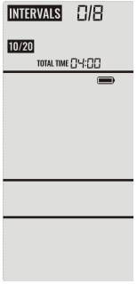  Rys. 7 | 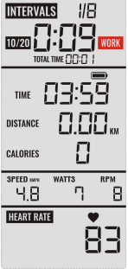  Rys. 8
PROGRAM INTERWAŁOWY UŻYTKOWNIKA
W trybie gotowości naciśnij 3x INTERWALS. Pojawi się CUSTOM (rys. 9). Naciśnij ENTER, aby potwierdzić swój wybór. Wyświetlony zostanie całkowity czas 06:40 i liczba interwałów 0/8. Zakres ustawień interwałów wynosi od 1 do 99. Naciśnij START, aby uruchomić program.
Za pomocą przycisków góra/dół możesz dostosować liczbę interwałów, całkowity czas treningu zostanie dostosowany proporcjonalnie do liczby interwałów. Po ustawieniu liczby interwałów naciśnij ENTER, aby wejść w ustawienia długości interwałów treningowych.
Za pomocą przycisków góra/dół można ustawić czas interwału ćwiczeń; wartość domyślna to 0:30 (rys. 10). Zakres ustawień wynosi 0:01 - 9:59.
Naciśnij ENTER, aby zatwierdzić ustawienie i przejść do ustawienia odstępu odpoczynku. Domyślna wartość odstępu odpoczynku wynosi 0:20 (ryc. 11). Zakres ustawień wynosi 0:01 - 9:59.
Naciśnij START, aby uruchomić program; naciśnij STOP, aby wstrzymać program.
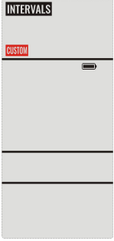  Rys. 9 | 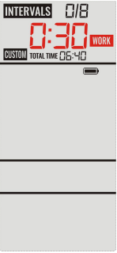  Rys. 10 | 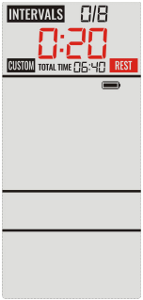  Rys. 11
PROGRAM ODLICZANIA CZASU
W trybie gotowości naciśnij CZAS DOCELOWY (TARGET TIME). Czas zacznie migać, wartość domyślna to 10:00 (rys. 12). Przyciskami góra/dół regulujemy wartość w zakresie 1:00 - 99:00. Naciśnij START, aby uruchomić program.
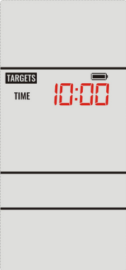
Rys. 12

PROGRAM ODLICZANIA ODLEGŁOŚCI
W trybie gotowości naciśnij przycisk TARGET DIST. Odległość będzie migać, wartość domyślna to 3,00 (rys. 13). Przyciskami góra/dół regulujemy wartość w zakresie 0,50-99,00. Naciśnij START, aby uruchomić program.
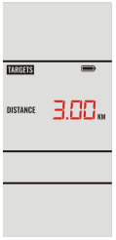
Rys. 13
PROGRAM ODLICZANIA KALORII
W trybie gotowości naciśnij DOCELOWE KAL. Kalorie będą migać, wartość domyślna to 20 kalorii (rys. 14). Za pomocą przycisków góra/dół regulujemy wartość w zakresie 1-999. Naciśnij START, aby uruchomić program.
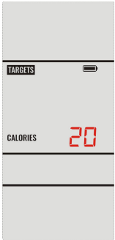
Rys. 14
DOCELOWE TĘTNO 80%
W trybie gotowości naciśnij 1x TARGET HR. Naciśnij ENTER, aby zatwierdzić wybór i wejść w ustawienia.
Wyświetlacz pokazujący 80% pokaże docelowe tętno proporcjonalnie do ustawionego wieku (domyślnie ustawiony wiek 24, rys. 15). Możesz dostosować wiek za pomocą przycisków góra/dół. Zakres ustawień wynosi 10 – 120 lat. Naciśnij START, aby uruchomić program.
Jeżeli tętno będzie niższe od ustawionej wartości, na wyświetlaczu pojawi się komunikat SPEED UP (Rys. 16).
Jeżeli tętno będzie wyższe od ustawionej wartości, na wyświetlaczu pojawi się komunikat SLOW DOWN (rys. 17).
Jeśli tętno mieści się w ustawionym zakresie, wyświetli aktualne dane ćwiczeń (ryc. 18).
Tętno oblicza się: 220-wiek.
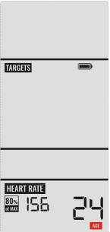  Rys. 15 | 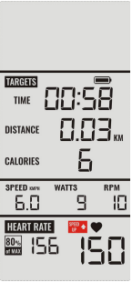  Rys. 16 | 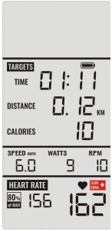  Rys. 17 | 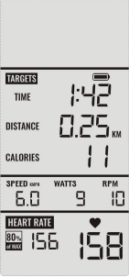  Rys. 18
DOCELOWE TĘTNO 65%
W trybie gotowości naciśnij 2x TARGET HR. Naciśnij ENTER, aby zatwierdzić wybór i wejść w ustawienia.
Wyświetlacz pokazujący 65% pokaże docelowe tętno proporcjonalnie do ustawionego wieku (domyślnie ustawiony wiek 24, rys. 19). Możesz dostosować wiek za pomocą przycisków góra/dół. Zakres ustawień wynosi 10 – 120 lat. Naciśnij START, aby uruchomić program.
Jeżeli tętno będzie niższe od ustawionej wartości, na wyświetlaczu pojawi się komunikat SPEED UP (Rys. 20).
Jeżeli tętno będzie wyższe od ustawionej wartości, na wyświetlaczu pojawi się komunikat SLOW DOWN (ryc. 21).
Jeśli tętno mieści się w ustawionym zakresie, wyświetli aktualne dane ćwiczeń (ryc. 22).
Tętno oblicza się: 220-wiek.
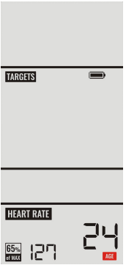  Rys. 19 | 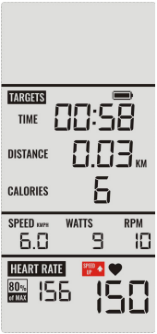  Rys. 20 | 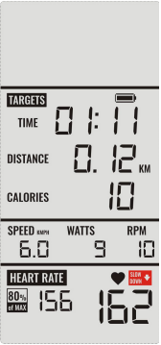  Rys. 21 | 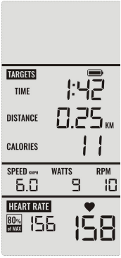  Rys. 22
USTAWIENIA JEDNOSTEK
W trybie gotowości naciśnij jednocześnie przyciski góra/dół przez 3 sekundy.
Można ustawić KM i KM/H (rys. 23).
Można ustawić MI i MP/H (rys. 24).
Po wyjęciu baterii konsola zresetuje się do ustawień fabrycznych.
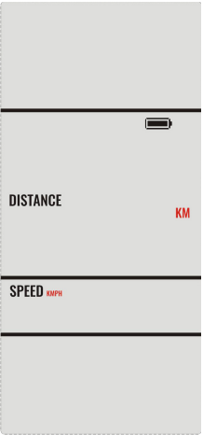  Rys. 23 | 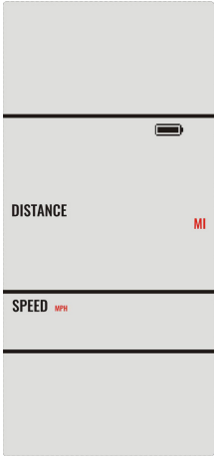  Rys. 24
BLUETOOTH
W trybie czuwania, podczas ćwiczeń lub gdy program jest wstrzymany, przytrzymaj przycisk ENTER przez 3 sekundy.
Za pomocą Bluetooth możesz połączyć konsolę z aplikacjami lub pasem piersiowym.

REGULACJA SIODEŁKA
Wysokość
Wyreguluj wysokość, poluzowując pokrętło (55) i pociągając sztycę (67) do żądanej wysokości. Nigdy nie przekraczaj dozwolonej wysokości. Następnie dokręć pokrętło.
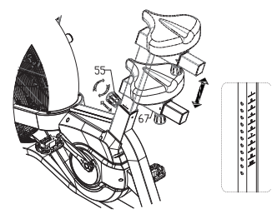
Położenie siodełka w poziomie
Poluzuj pokrętło (55) i ustaw uchwyt siodełka (71) w żądanej pozycji. Następnie ponownie dokręć pokrętło.
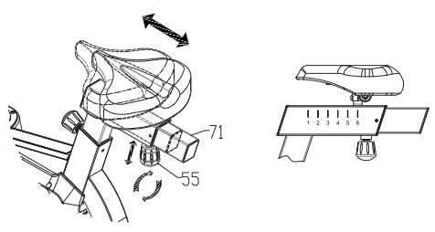

UŻYTKOWANIE
Ćwiczenia na rowerze treningowym opierają się na bardzo prostych ruchach, ale z pewnością się w nich zakochasz. Dzięki tej łatwości, ćwiczenia na rowerze treningowym mogą wykonywać osoby starsze. Przed ćwiczeniami należy dostosować wysokość siodełka. Ważne jest, abyś siedział wygodnie. Siodło rowerowe musi być tak ustawione, aby podczas siedzenia można było trzymać ergonomicznie ukształtowane uchwyty. Nie powinieneś mieć w pełni wyciągniętych rąk. Możesz uszkodzić mięśnie.
Aby zapewnić wygodne ćwiczenia, postaw stopy na pedałach. Obecnie wszystkie nowoczesne pedały są wyposażone w paski do mocowania i stabilizowania stopy. Ważne jest, aby stopa była pewnie i bezpiecznie ustawiona podczas ćwiczeń.
Podstawą ćwiczeń na rowerze jest to, że nogi poruszają się po określonej ścieżce eliptycznej. Ten ruch jest bardzo podobny do jazdy na tradycyjnym rowerze. Podczas ćwiczeń na rowerze treningowym po prostu usiądź na siodełku o odpowiedniej wysokości, trzymaj stopy mocno w pedałach, trzymaj ergonomicznie ukształtowane uchwyty i ćwicz.
Zaleca się na początku wybrać niższe obciążenie. Jeśli ćwiczysz w regularnych odstępach czasu na rowerze treningowym, możesz stopniowo zwiększać obciążenie. Możesz zwiększyć obciążenie stopniowo przez tydzień lub dwa tygodnie. Wybranie dużego obciążenia podczas rozpoczęcia treningu może prowadzić do szybkiego zmęczenia i uszkodzenia mięśni..
Podczas ćwiczeń ważne jest, aby wybrać odpowiednie obciążenie i właściwe tempo. Nie zaleca się wybierania wysokiego tempa od samego początku. Zwiększ tempo po około tygodniu regularnych ćwiczeń. Wysokie tempo nie jest równoznaczne z szybszym spalaniem kalorii. Prawidłowe spalanie kalorii znajduje odzwierciedlenie w odpowiednich i regularnych ćwiczeniach. Na początku ćwiczeń liczba spalonych kalorii może wydawać się niska, ale regularne i odpowiednie ćwiczenia są kluczem do osiągnięcia najlepszych wyników.
Ćwiczenia na rowerze treningowym prowadzą również do powstawania mięśni. Służą głównie do wzmocnienia mięśni ud i łydek. Podczas ćwiczeń na rowerze poruszasz również pośladkami.
Jeśli chcesz ćwiczyć prawidłowo, nie należy zapominać o prawidłowym oddychaniu. W każdym ćwiczeniu zaleca się prawidłowe i regularne oddychanie. Ważne jest, aby utrzymywać regularne głębokie wdechy i wydechy. Regularne i prawidłowe oddychanie podczas ćwiczeń na rowerze treningowym obejmuje intensywne ćwiczenia mięśni brzucha. Wskazane jest, aby ćwiczyć 30-35 minut po jedzeniu. Niezastosowanie się do tego może skutkować mniejszą ilością spalonych kalorii, a w starszym wieku prowadzić nawet do problemów z trawieniem.
Aby uzyskać najlepsze wyniki, należy również rozważyć dietę. Zaleca się rozpoczęcie dnia od jedzenia słodkich potraw i ciastek lub musli z mlekiem. Na obiad zaleca się spożywanie bardziej kalorycznego posiłku. Nie zapomnij o zupie. Wieczorem zaleca się lekkie posiłki. Jeśli chcesz poprawić swoje zdrowie, to nie tylko regularne ćwiczenia, ale cała dieta.
Ćwiczenia rowerowe to skuteczne ćwiczenie dla wszystkich zapracowanych osób. Ćwiczenia na rowerze treningowym skutecznie wzmacniają mięśnie, zwłaszcza uda, łydki i pośladki. Regularne ćwiczenia mogą prowadzić do szczuplejszej sylwetki. Ćwiczenia polecane są nie tylko jako trening zimowy dla rowerzystów, ale także dla osób, które chcą spalić nadmiar kalorii. Regularne oddychanie, regularne ćwiczenia, rozsądne tempo i zrównoważona dieta mogą prowadzić do pożądanych rezultatów.

INSTRUKCJE DOTYCZĄCE ĆWICZEŃ
Pomyślny trening rozpoczyna się od ćwiczeń rozgrzewających i kończy się ćwiczeniami wyciszającymi (relaksującymi). Ćwiczenia rozgrzewające powinny sprawić, że twoje ciało będzie gotowe do głównego treningu. Faza wyciszenia (cool-down) powinna chronić mięśnie przed urazami i skurczami. Wykonaj ćwiczenia rozgrzewające i cool-down, jak pokazano na poniższych rysunkach.

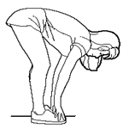 | Skłony w przód  Powoli pochyl się do przodu od pasa, rozluźniając plecy i ramiona, rozciągając się w kierunku palców. Sięgnij jak najdalej i przytrzymaj odliczając do 15. Ugnij lekko kolana.
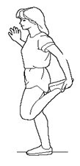 | Rozciąganie mięśni czworogłowych ud  Jedną ręką opierając się o ścianę dla równowagi, sięgnij za siebie i podnieś prawą stopę. Przyciągnij swoją piętę jak najbliżej pośladków. Przytrzymaj przez 30 odliczeń i powtórz z lewą stopą.
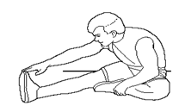 | Rozciąganie mięśni trójgłowych ud  Wyciągnij prawą nogę. Oprzyj podeszwę lewej stopy o prawe udo wewnętrzne. W miarę możliwości rozciągnij się w kierunku palca. Przytrzymaj odliczając do 15. Zrelaksuj się, a następnie powtórz z lewą nogą.
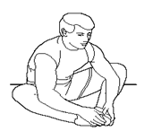 | Rozciąganie wewnętrzne ud  Usiądź ze złączonymi podeszwami stóp i kolanami skierowanymi na zewnątrz. Pociągnij stopy jak najbliżej pachwiny. Delikatnie pchnij kolana w kierunku podłogi. Przytrzymaj tak przez około 30-40 sekund.
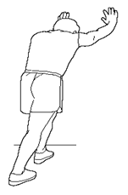 | Rozciąganie ścięgna Achillesa  Oprzyj się o ścianę. Postaw lewą nogę przed prawą, a ramiona do przodu. Trzymaj prawą nogę prosto, a lewą nogę na podłodze; następnie zegnij lewą nogę i pochyl się do przodu, przesuwając biodra w kierunku ściany. Przytrzymaj, a następnie powtórz po drugiej stronie odliczając do 15.

PRAWIDŁOWA POSTAWA CIAŁA
Podczas treningu utrzymuj ciało w pozycji pionowej. Podczas pedałowania nie należy całkowicie prostować nóg. Twoje kolana powinny być lekko zgięte, gdy do końca naciskasz pedał. Trzymaj głowę prosto z kręgosłupem, aby zminimalizować ból mięśni szyjnych i mięśni górnej części pleców. Zawsze ćwicz płynnie i rytmicznie.

KONSERWACJA
- Podczas montażu dokręć wszystkie śruby i ustaw rower w pozycji poziomej.
- Sprawdź śruby po 10 godzinach użytkowania.
- Wytrzyj pot po wysiłku. Wyczyść urządzenie ściereczką i delikatnym środkiem czyszczącym. Nie używaj rozpuszczalników ani agresywnych środków czyszczących na częściach plastikowych.
- W przypadku zwiększenia hałasu należy sprawdzić, czy wszystkie połączenia są prawidłowo dokręcone.
- Umieść produkt w czystym, wentylowanym i suchym pomieszczeniu..
- Nie wystawiaj urządzenia na bezpośrednie działanie promieni słonecznych.

PRZECHOWYWANIE
Przechowuj rower treningowy w czystym i suchym miejscu. Upewnij się, że wyłącznik zasilania jest wyłączony, a rower treningowy nie jest podłączony do gniazda zasilania.

WAŻNE UWAGI
- Ten rower treningowy podlega standardowym przepisom bezpieczeństwa i nadaje się tylko do użytku domowego. Jakiekolwiek inne użycie jest zabronione i może być niebezpieczne dla użytkowników. Nie ponosimy odpowiedzialności za obrażenia spowodowane niewłaściwym i niedozwolonym użytkowaniem urządzenia.
- Skonsultuj się z lekarzem przed rozpoczęciem treningu. Lekarz powinien ocenić, czy jesteś fizycznie zdolny do korzystania z urządzenia i ile wysiłku możesz wykonać. Nieprawidłowe ćwiczenie lub zmiana pozycji ciała może zaszkodzić zdrowiu.
- Uważnie przeczytaj poniższe wskazówki i zalecenia. Jeśli podczas wysiłku wystąpi ból, nudności, nierówny oddech lub inne problemy zdrowotne, natychmiast przerwij ćwiczenie. Jeśli ból utrzymuje się, należy natychmiast skontaktować się z lekarzem.
- Ten rower treningowy nie nadaje się do celów zawodowych lub medycznych. Nie można go również używać do celów leczniczych.
- Czujnik tętna nie jest urządzeniem medycznym. Dostarcza jedynie przybliżonych informacji na temat średniego tętna, a każda sugerowana częstotliwość tętna nie jest medycznie wiążąca. Zgromadzone dane mogą nie zawsze być dokładne w odniesieniu do niekontrolowanych czynników ludzkich i środowiskowych.

OCHRONA ŚRODOWISKA
Po wygaśnięciu żywotności produktu lub jeśli ewentualna naprawa jest nieopłacalna, należy go zutylizować zgodnie z lokalnymi przepisami i w sposób przyjazny dla środowiska na najbliższym złomowisku.
Poprzez odpowiednią utylizację chronisz środowisko i źródła naturalne. Ponadto możesz pomóc chronić zdrowie ludzkie. Jeśli nie masz pewności co do prawidłowej utylizacji, poproś lokalne władze o więcej informacji, aby uniknąć naruszenia prawa lub sankcji.
Nie wyrzucaj baterii do odpadów domowych, ale przekaż je do miejsca recyklingu.

SCHEMAT CZĘŚCI
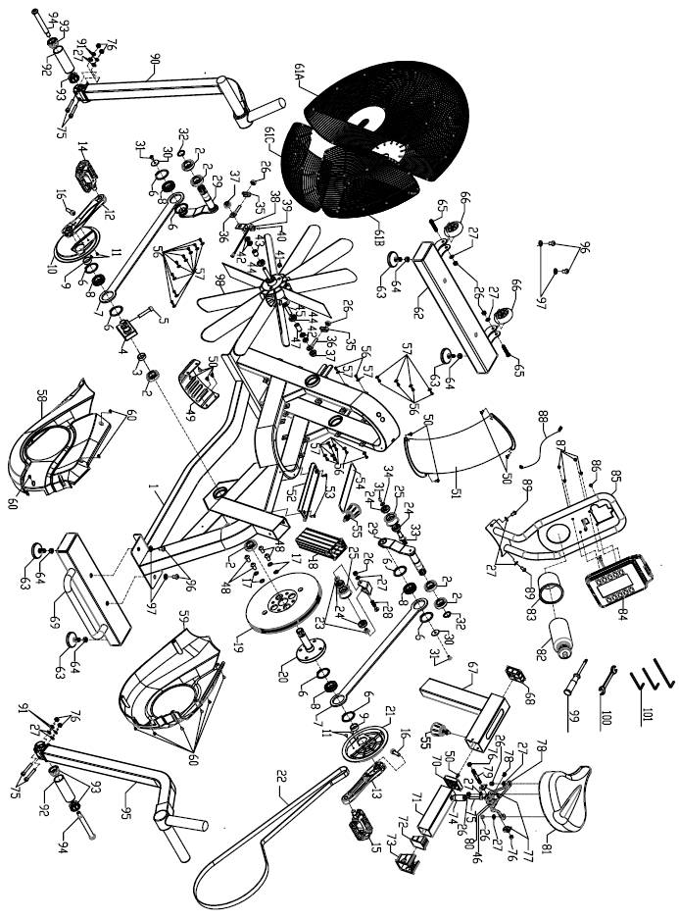

LISTA CZĘŚCI
Nr | Nazwa | Ilość
1 | Główna rama | 1
2 | Łożysko 6005z | 6
3 | Element dystansowy Ř30*Ř25,2*9,8 mm | 1
4 | Korba kwadratowa | 1
5 | Śruba M10x1,5x50mm | 1
6 | Pierścień zabezpieczający Ø47 mm | 8
7 | Rama łącząca lewa/prawa | 2
8 | Łożysko 6005z | 4
9 | Element dystansowy Ø30* Ø25,2* 10,5 mm | 2
10 | Lewa osłona korby | 1
11 | Śruba Phillipsa M4x10 mm | 4
12 | Lewa korba | 1
13 | Prawa korba | 1
14 | Lewy pedał | 1
15 | Prawy pedał | 1
16 | Śruba imbusowa M10 x 1,25 x 35 mm | 2
17 | Podkładka sprężynowa M10 | 4
18 | Wkładka do sztycy siodełka | 1
19 | Koło pasowe | 1
20 | Wał korbowy | 1
21 | Prawa osłona korby | 1
22 | Pasek | 1
23 | Koło jałowe Ø18* Ø8,1* 12 mm | 2
24 | Łożysko 6201z | 4
25 | Rolka napinająca Ø48*25 mm | 2
26 | Nakrętka M8 | 8
27 | Podkładka płaska Ø 9* Ø 16mm | 12
28 | Śruba podporowa M8*45 mm | 1
29 | Krótka płyta łącząca lewa/prawa | 2
30 | Podkładka płaska Ø6,2* Ø30 mm | 2
31 | Śruba M6x12 mm | 3
32 | Pierścień zabezpieczający Ø25 mm | 2
33 | Uchwyt koła pasowego napinacza | 1
34 | Podkładka płaska Ø6,2* Ø16 mm | 1
35 | Klamra | 2
36 | Śruba z oczkiem M8x40 mm | 2
37 | Nakrętka M12x1,25 mm | 2
38 | Uchwyt zaciskowy czujnika | 1
39 | Klips czujnika | 1
40 | Wkręt samogwintujący krzyżowy ST3,5x10 mm | 1
41 | Magnes | 1
42 | Nakrętka M12x1,25 mm | 4
43 | Element dystansowy Ø15 * Ø13 * 15,5 mm | 1
44 | Łożysko 6001Z | 2
45 | Oś wentylatora | 1
46 | Rama siodełka | 2
47 | Element dystansowy Ø15* Ø13* 27 mm | 1
48 | Śruba M10x20 mm | 4
49 | Dolna osłona ochronna | 1
50 | Śruba Phillipsa M5x10 mm | 9
51 | Osłona | 1
52 | Rama pedału | 1
53 | Śruba Phillipsa M5x10 mm | 2
54 | Pedały | 1
55 | Pokrętło ręczne | 2
56 | Śruba samogwintująca krzyżowa ST4.2*15 mm | 20
57 | Podkładka płaska Ø5,3* Ø15 mm | 20
58 | Lewa osłona ochronna | 1
59 | Prawa osłona ochronna | 1
60 | Śruba samogwintująca krzyżowa ST4.0*12 | 9
61A | Przednia osłona wentylatora | 1
61B | Górna osłona wentylatora | 1
61C | Dolna osłona wentylatora | 1
62 | Stabilizator przedni | 1
63 | Nóżki poziomujące | 4
64 | Nakrętka M10x1,5 mm | 4
65 | Śruba M8x45 mm | 2
66 | Koła transportowe | 2
67 | Sztyca siedziska | 1
68 | Zaślepka kwadratowa | 1
69 | Tylny stabilizator | 1
70 | Zaślepka kwadratowa | 1
71 | Przedłużenie sztycy | 1
72 | Zatyczka kwadratowa 38,1 x 63,5 mm | 1
73 | Osłona suwaka siedziska | 1
74 | Uchwyt na siodło | 1
75 | Klucz imbusowy M8x50 mm | 5
76 | Nakrętka M8 | 6
77 | Płyty wzmacniające | 2
78 | Śruba M8x7 mm | 1
79 | Śruba mocująca siodełka M8 | 1
80 | Uchwyt do siedzenia | 1
81 | Siodełko | 1
82 | Butelka | 1
83 | Uchwyt na butelkę | 1
84 | Konsola | 1
85 | Rama wspornika konsoli | 1
86 | Osłona kabla Ø12 | 2
87 | Śruba Phillipsa M5x12 mm | 4
88 | Kabel czujnika | 1
89 | Śruba z łbem walcowym M5x15 mm | 2
90 | Lewy uchwyt | 1
91 | Podkładka elastyczna M8 | 4
92 | Podnóżek Ø38 | 2
93 | Zaślepka okrągła Ø38 | 4
94 | Śruba ½"x133 mm | 2
95 | Prawy uchwyt | 1
96 | Śruba z łbem walcowym M10x1,5x15 mm | 4
97 | Podkładka płaska M10 | 4
98 | Łopatki wentylatora | 1
99 | Śrubokręt | 1
100 | Klucz 13 – 15 – 17 | 1
101 | Klucz imbusowy 5 mm/6 mm/8 mm | 1+1+1

WARUNKI GWARANCJI, ZGŁOSZENIA GWARANCYJNE
Gwarant:
inSPORTline Polska
Ciemiętniki 19, 29-120 Kluczewsko
NIP: 6090063070, REGON: 260656756

Okres gwarancji rozpoczyna się od daty zakupu towaru przez klienta. Gwarancja udzielana jest w trzech wariantach:

- Gwarancja Domowa - Przeznaczona jest dla sprzętu wykorzystywanego do użytku prywatnego, nie komercyjnego przez Kupującego będącego konsumentem. (okres gwarancji: 24 miesiące).

- Gwarancja Pół-komercyjna - Przeznaczona jest dla sprzętu wykorzystywanego w hotelach, spa, szkołach, ośrodkach rehabilitacji, itp. (okres gwarancji: 12 miesięcy).

- Gwarancja Komercyjna - Przeznaczona jest dla sprzętu wykorzystywanego w hotelach, spa, szkołach, ośrodkach rehabilitacji, klubach fitness oraz siłowniach, itp. (okres gwarancji: 12 miesięcy).

Brak informacji o wariancie gwarancji, na dowodzie zakupu (fakturze lub paragonie), domyślnie oznacza Gwarancje Domową.

Gwarancja obejmuje usunięcie usterek, które w sposób dający się udowodnić wynikają z zastosowania wadliwych materiałów lub są wynikiem błędów produkcyjnych.
Gwarancja nie obejmuje czynności związanych z konserwacją, czyszczeniem, regulacją i ze skręcaniem połączeń śrubowych danego przedmiotu, do których to czynności zobowiązany jest Kupujący we własnym zakresie i na własny koszt.

Dowodem udzielenia gwarancji są niniejsze Warunki gwarancji wraz z oświadczeniem Gwaranta zawartym na dowodzie zakupu (fakturze lub paragonie). W celu realizacji uprawnień z gwarancji Kupujący winien okazać warunki gwarancji oraz dowód zakupu (paragon lub fakturę VAT). Gwarancja obowiązuje na terenie Polski.

Uprawnienia z gwarancji nie przysługują w przypadku:

- uszkodzenia mechanicznego, które powstało w transporcie produktu do Kupującego za pomocą firm transportowych. Kupujący jest zobowiązany do sprawdzenia towaru przy dostawie, w celu wykrycia ewentualnych uszkodzeń w transporcie. W przypadku wykrycia takiego uszkodzenia, Kupujący zobowiązany jest niezwłocznie poinformować podmiot sprzedający oraz sporządzić protokół szkody z przewoźnikiem (firmą kurierską/pocztową). W przypadku braku sporządzenia protokołu szkody Gwarant nie ponosi odpowiedzialności za szkody spowodowane przez firmy kurierskie/pocztowe.
- Uszkodzenia i zużycie takich elementów jak: linki, paski, wtyki, gniazdka, przełączniki, przyciski, baterie, przewody, elementy gumowe, pedały, uchwyty z gąbki, kółka, łożyska, tapicerka, rączki itp., chyba że ujawniona w tych elementach wada nie jest skutkiem naturalnego zużycia, a powstała z przyczyny tkwiącej w tym elemencie.
- Drobne, powierzchowne zarysowania, odbarwienia lub spękania powłoki kryjącej.
- Używania przez Kupującego, niezgodnych z instrukcją obsługi sprzętu, środków eksploatacyjnych lub czyszczących.
- Niewłaściwego zabezpieczenie sprzętu przez Kupującego przed działaniem czynników zewnętrznych tj. wilgoci, temperatury, kurzu, itp.
- Niestosowania przez Kupującego wymaganych (zgodnie z instrukcją obsługi) materiałów eksploatacyjnych.
- Przeróbek i zmian konstrukcyjnych, dokonywanych przez Kupującego lub inne osoby nieuprawnione do tego działania przez Gwaranta.
- Normalnego użytkowania (normalne zużycie części eksploatacyjnych).
- Uszkodzenia sprzętu na skutek nieprawidłowego montażu przez Kupującego lub osoby trzecie.

W przypadku zasadności zgłoszenia reklamacyjnego Gwarant zapewnia transport i usługę serwisową przedmiotu gwarancji.

W przypadku braku zasadności zgłoszenia reklamacyjnego Kupujący będzie mógł odebrać przekazany przedmiot w siedzibie Gwaranta lub zamówić usługę wysyłki danego przedmiotu na własny koszt.

W wyjątkowych przypadkach, aby zdiagnozować usterkę i stwierdzić zasadność zgłoszenia reklamacyjnego Gwarant może zażądać przygotowania sprzętu do odbioru. Odbiór ten może być dokonany przez firmę spedycyjną, wówczas Kupujący zobowiązany jest przygotować towar w sposób bezpieczny do odbioru. Kupujący wyda przedmiot sprzedaży bez zanieczyszczeń, w opakowaniu oryginalnym lub zastępczym pozwalającym na przetransportowanie przedmiotu sprzedaży w stanie bezpiecznym.

Gwarant zobowiązany jest ustosunkować się do zgłoszenia gwarancyjnego w terminie do 14 dni. Naprawa gwarancyjna zostanie wykonana w najkrótszym możliwym terminie. W wyjątkowych przypadkach, gdy naprawa przedmiotu sprzedaży będzie wymagać sprowadzenia niedostępnych w Polsce lub nietypowych części z zagranicy, termin może być wydłużony. Kupujący zostanie poinformowany o takiej sytuacji drogą mailową lub telefonicznie.

Gwarant zobowiązuje się do naprawy uszkodzonego sprzętu w przypadku zasadności zgłoszenia gwarancyjnego. Wymiana towaru na nowy możliwa jest jedynie w przypadku braku możliwości naprawy sprzętu i gdy wada przedmiotu sprzedaży jest istotna. Zwrot kwoty zakupu za sprzęt jest możliwy jedynie w przypadku braku możliwości naprawy i braku możliwości wymiany na nowy oraz gdy wada jest istotna.

Okresowe przeglądy techniczne sprzętu (dotyczy sprzętu przeznaczonego do użytku pół-komercyjnego oraz komercyjnego)

Po upływie 6 i 12 miesięcy obowiązywania gwarancji, Gwarant zaleca przeprowadzenie przeglądu technicznego sprzętu. Wszystkie części, które zostaną wymienione w trakcie okresowego przeglądu technicznego, zostaną użyte przez Gwaranta nieodpłatnie w ramach gwarancji ( poza częściami zużytymi w trakcie normalnego użytkowania). Kupujący zobowiązany jest jedynie do pokrycia kosztów przeglądu technicznego i dojazdu do klienta wg. indywidualnej wyceny.
Wiążącej wyceny dokonuje dział serwisowy Gwaranta.

Zgłoszenia gwarancyjne

W celu zgłoszenia reklamacyjnego należy przesłać FORMULARZ GWARANCYJNY za pomocą strony internetowej Gwaranta www.e-insportline.pl.
Formularz gwarancyjny powinien zawierać takie informacje jak:
Imię i Nazwisko / Numer telefonu / Adres / Dowód zakupu / Nazwa produktu / Opis Wady.

Klient zostanie poinformowany o zakończeniu i wyniku reklamacji przez e-mail lub telefonicznie.

Formularz kontaktowy



inSPORTline Polska
Ciemiętniki 19, 29-120 Kluczewsko
Telefon: +48 510 275 999
E-mail: biuro@e-insportline.pl
NIP: 6090063070, REGON: 260656756

